Nomes: Fabíola e Carlos

|  |  |
| --- | --- |
| Código da mensagem | Mensagem |
| MSG001 | Cliente cadastrado com sucesso |
| MSG002 | Cliente alterado com sucesso |
| MSG003 | Status alterado com sucesso |

Tabela 1- Tabela de mensagens do sistema

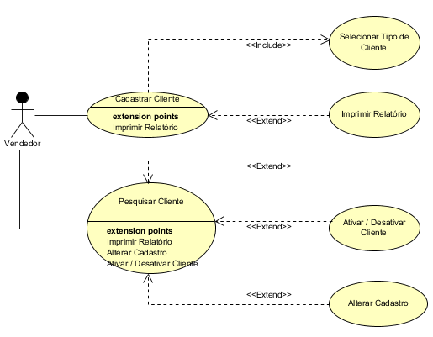

Figura 1 - CSU002_GerenciarClientes

|  |  |  |  |
| --- | --- | --- | --- |
| **Identificação:** | **Nome do Caso de Uso:** | | |
| CSU002 | Gerenciar clientes | | |
| **Módulo:** | **Função:** | | **Programa Vinculado** |
|  |  | |  |
| **Descrição Resumida:** | | | |
| Este caso de uso permite gerenciar o cadastro de clientes através da inclusão, alteração, exclusão de registros, além da pesquisa. | | | |
| **Atores:** | | | |
| Vendedor | | | |
| **Pré-condições:** | | **Pós-condições:** | |
| * Vendedor deve estar autenticado. | | * Não se Aplica | |
| **Fluxo Principal:** | | | |
| 1. Ator seleciona Gerenciar clientes 2. Sistema exibe tela de gerenciamento de clientes 3. Ator seleciona uma das ações que podem ser aplicadas 4. Caso de Uso é encerrado | | | |
| **Fluxos alternativos:** | | | |
| 2.1. Ator seleciona Cadastro de clientes.  2.1.1. Ator seleciona tipo de cliente (pessoa física ou jurídica).  2.1.2. Ator preenche os dados e clica em salvar.  2.1.3. Sistema mostra a mensagem MSG001.  2.1.4. Sistema retorna ao item 2  2.2. Ator seleciona pesquisar clientes.  2.2.1. Uma janela é aberta onde o ator digita o nome para buscar os clientes.  2.2.2. O sistema mostra todos os clientes que correspondem à condição de busca.  2.2.3 Sistema retorna ao item 2  2.2.3.1. Ator seleciona cliente desejado e clica em editar dados.  2.2.3.1.1. Ator clica em salvar.  2.2.3.1.2. Sistema mostra a mensagem MSG002.  2.2.3.2. Ator seleciona cliente desejado e clica em ativar/desativar.  2.2.3.2.1. Sistema mostra a mensagem MSG003.  2.2.3.3 Ator seleciona relatórios.  2.2.3.3.1. Uma janela é aberta onde o ator irá selecionar o tipo de relatório a ser impresso.  2.2.3.3 2. Ator clica em gerar relatório. | | | |
| **Regras de Negócio:** | | | |
| * CPF e CNPJ devem ser válidos. * Para excluir um cliente deve-se verificar dependência de venda, pagamento, etc. | | | |
| **Campos Obrigatórios Pessoa Física:** | | | |
|  | | | |
| **Campos Obrigatórios Pessoa Jurídica:** | | | |
|  | | | |